Кривые титрования слабой кислоты сильным основанием
Пример 1. Имеем 0,017 М раствор муравьиной кислоты ( К_{HCOOH} =
= 1,77∙10⁻⁴).
HCOOH ↔ H⁺ + HCOO⁻
[Н⁺] = [НСОО⁻]; [НСООН] = 0,017 = 1,7∙10⁻² (моль/л),
K_{HCOOH} = $\frac{\left[H+\right]∙[HCOO-]}{[HCOOH]}$ = $\frac{\left[H+\right]2}{[HCOOH]}$,
K_{HCOOH} = $\frac{\left[H+\right]2}{0,017}$ = 1,77∙10⁻⁴
[H⁺] = $\sqrt{Kкисл∙Cкисл }$, pH = $\frac{1}{2}$ pK_{кисл} – $\frac{1}{2}$ lg C_{кисл} ,
[H⁺] = $\sqrt{1,7∙10-2∙1,77∙10-4 }$ = 1,73∙10⁻³ (г-ион/л),
pH = - lg 1,73∙10⁻³ = 3 – lg 1,73 = 3 – 0,24 = 2,76
Кривая титрования 0,017 M раствора муравьиной кислоты начнется на оси ординат при значении pH =2,76.

Пример 2. Титрование уксусной кислоты щелочью.
CH₃COOH↔CH₃COO⁻ + H⁺
K_{CH3COOH} = 1,82∙10⁻⁵ , pK_{CH3COOH} = 4,74.
Перед началом титрования pH 0,1 н. раствора уксусной кислоты равен 2,87, а не 1,00, как в случае с соляной кислотой.
pH = $\frac{1}{2}$ pK_{CH3COOH} - $\frac{1}{2}$ lg C_{кисл} ,
pH = $\frac{4,74}{2}$ - $\frac{1}{2}$ lg 10⁻¹ = 2,37 + 0,5 = 2,87.
Кривая титрования начинается с более высокого значения pH (см. рис.). При добавлении к раствору кислоты раствора основания концентрация ионов водорода будет уменьшаться, а pH возрастать. В растворе при этом вплоть до точки эквивалентности будет смесь слабой кислоты и соли слабой кислоты и сильного основания, т. е. буферная смесь.
Например, взято 100 мл СН₃СООН, прибавлено 9 мл 0,1 н. раствора NaOH; 9% уксусной кислоты перейдет в ацетат натрия и 91% уксусной кислоты останется неоттитрованной. Получается буферный раствор; соотношение концентрации соли и кислоты равно 9:91 ≈ 1:10:
pH = p K_{кисл} + lg $\frac{Cсоли}{Cкисл}$ , pH = 4,47+lg1 – lg 10 = 3,74.
Прибавлено 50 мл 0,1 н. раствора щелочи NaOH, т. е. 50% уксусной кислоты СН₃СООН перейдет в ацетат натрия и останутся неоттитрованными 50% кислоты. Получится буферная смесь, соотношение концентрации соли и кислоты будет:
50:50=1:1,
pH = p K_{кисл} + lg $\frac{Cсоли}{Cкисл}$ , pH = 4,74 + lg 1 – lg 1 = 4,74.
Прибавлено 91 мл 0,1 н. раствора щелочи NaOH, т. е. 91% кислоты СН₃СООН перейдут в ацетат натрия и останутся неоттитрованными 9% кислоты. Получится буферная смесь, соотношение соли и кислоты будет 91 : 9 ≈ 10 : 1:
pH = p K_{кисл} + lg $\frac{Cсоли}{Cкисл}$ , pH = 4,74 + lg 10 – lg 1 = 5,74.
Значение pH в точке эквивалентности вычисляют по формуле для растворов солей слабых кислот и сильных оснований:
pH = 7 + $\frac{1}{2}$ p K_{кисл} + $\frac{1}{2}$ lg C_{соли} ,
pH = 7 + $\frac{1}{2}$ ∙ 4,47 + $\frac{1}{2}$ lg 10⁻¹ = 7 + 2,37 – 0,5 = 8,87
В точке эквивалентности в растворе будет только ацетат натрия, который гидролизуется с образованием избытка ионов ОН⁻. Раствор будет иметь щелочную реакцию. В связи с этим при титровании слабой кислоты сильным основанием точка эквивалентности не совпадает с точкой нейтральности. Резкое изменение pH раствора (скачок титрования) наблюдается в пределах значения pH от 6,8 до 10,0. pH точки эквивалентности находится в прямой зависимости от рК кислоты. Например: муравьиная кислота: рK = 3,75; pH в точке эквивалентности равен 8,23. Уксусная кислота: рK = 4,75; pH в точке эквивалентности равен 8,9. Рекомендуется титровать с фенолфталеином; рT = 9,0 (область перехода pH от 8,0 до 10,0).
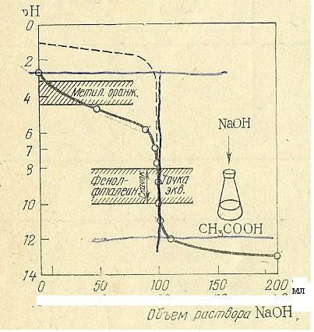
Рис. Изменение рН при титровании 100 мл 0,1 н раствора СН₃СООН
(К = 1,75*10⁻⁵) 0,1 н раствором NaOH

